Corrispettivi Elettronici - Import multiattività art.36

La procedura di importazione dei corrispettivi è in grado di gestire anche le importazioni in aziende che operano in multiattività articolo 36?
L’importazione è possibile perché, all'interno di ciascun file XML, i corrispettivi vengono suddivisi per Codice Attività dal Registratore Telematico.
In fase di importazione la procedura va a ricercare l'azienda per Codice Attività all'interno della tabella «Attività Articolo 36», presente nella scelta di menu 68-14 Novità webdesk. In questa tabella infatti vengono rilevate le attività secondarie, presenti su webdesk per una determinata azienda.
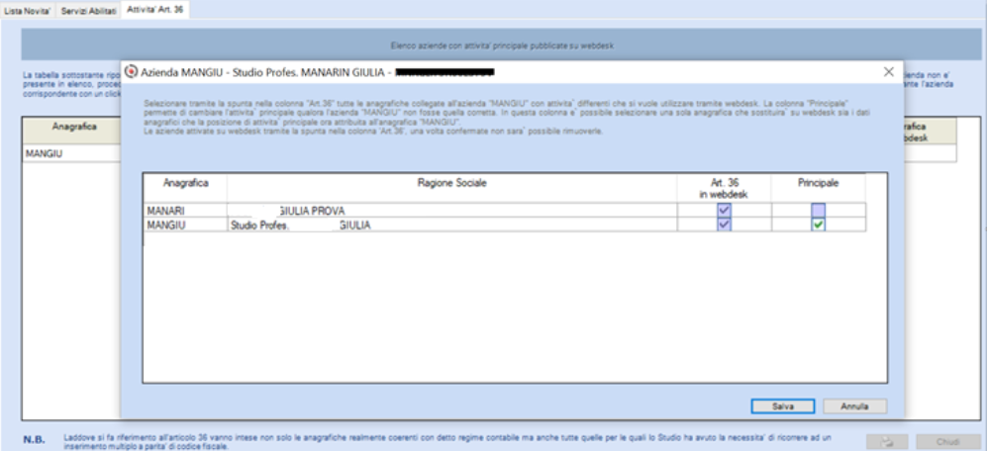
L'importazione viene eseguita per ciascuna delle attività presenti nella tabella. Anche in fase di visualizzazione della consegna, nella schermata di visualizzazione dei movimenti registrati, vengono esposti i dati relativi ai corrispettivi di ciascuna attività.
Invece, per quanto concerne il Dettaglio Pagamenti e la relativa generazione dei giroconti contabili, questi vengono gestiti sempre sull'azienda principale, in quanto nel file XML l'importo incassato è suddiviso solo per tipologia di pagamento, ma non è ripartito per codice attività.
Sulla procedura, infatti, in fase di importazione corrispettivi, nella visualizzazione dei movimenti importati dell’attività secondaria, verranno esposti solamente i righi inerenti la registrazione del Corrispettivo e non saranno presenti quelli relativi al Pagamento (ad esempio Contanti e/o Pagamento Elettronico), che saranno invece esposti nei movimenti relativi all'attività principale.
La mancata distinzione degli incassi nel file XML, implica da parte della procedura una doppia registrazione, eseguita in modo automatico sulla principale, per quanto concerne gli incassi:
- la prima, per l'incasso totale
- la seconda con i giroconti complessivi di tutte le attività.
Per questo motivo in fase di importazione dei corrispettivi Articolo 36, all'interno della funzione MR -Manutenzione Registri, la procedura va ad impostare in modo automatico il valore 97 al campo Cod.disattivazione, su tutte le aziende dell'Articolo 36.
Con il cod. disattivazione 97 la funzione CG - Corrispettivi Giornalieri potrà essere utilizzata solo in visualizzazione (solo per consultare i dati importati), mentre la manutenzione dei movimenti dovrà essere effettuata dalla scelta MP -Manutenzione Prima Nota.
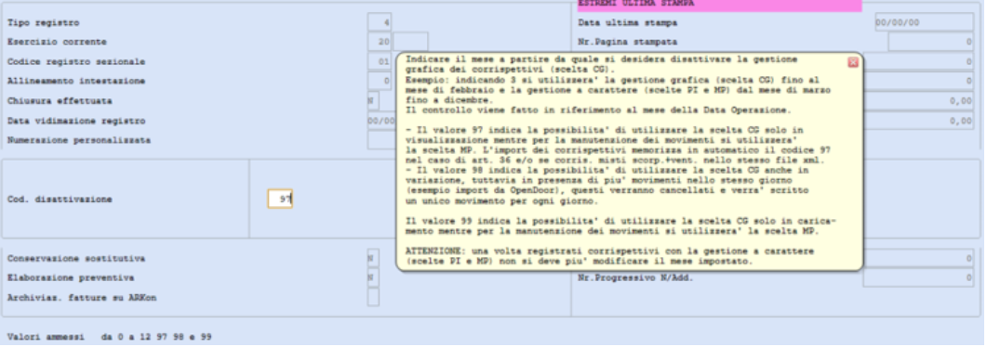

Con la Release 20.50 sono state inoltre implementate le seguenti funzionalità:
- è possibile effettuare l'importazione dei Corrispettivi telematici in presenza dei Cod. disattivazione 97 (come sopra esposto), 98 e 99, presenti nella funzione MR - Manutenzione Registri;
- nel caso in cui nello stesso file XML siano presenti sia corrispettivi a scorporo che corrispettivi a ventilazione, la procedura è in grado di gestire l’importazione di tali file in modo completo, andando a generare sia il movimento di corrispettivo e sia il giroconto relativo ai pagamenti.
Per la funzionalità 2, poter eseguire il giroconto contabile, è necessario verificare la tabella CONSULTAZIONE PARAMETRI all'interno della scelta CG - Corrispettivi Giornalieri:
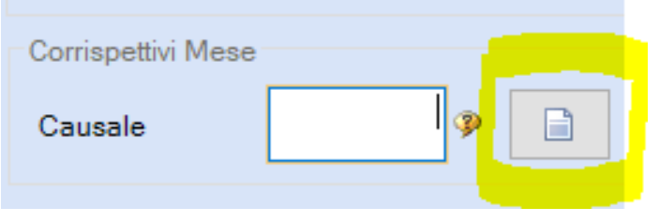
il primo conto della tabella Conti di Credito della causale 301 deve essere lo stesso di quello impostato nella tabella della causale 300.
Anche in quest’ultima casistica, la procedura, in fase di prima importazione dei corrispettivi, andrà ad impostare in automatico il valore 97 nella Manutenzione Registri sull'azienda in trattamento.

